|  |  |
| --- | --- |
| **Materi** | **Nilai** |
| Penjelasan Layout Aplikasi Ukom | 90 |

**Saya Sudah Belajar dan Mengerti dan Saya BISA**

1. 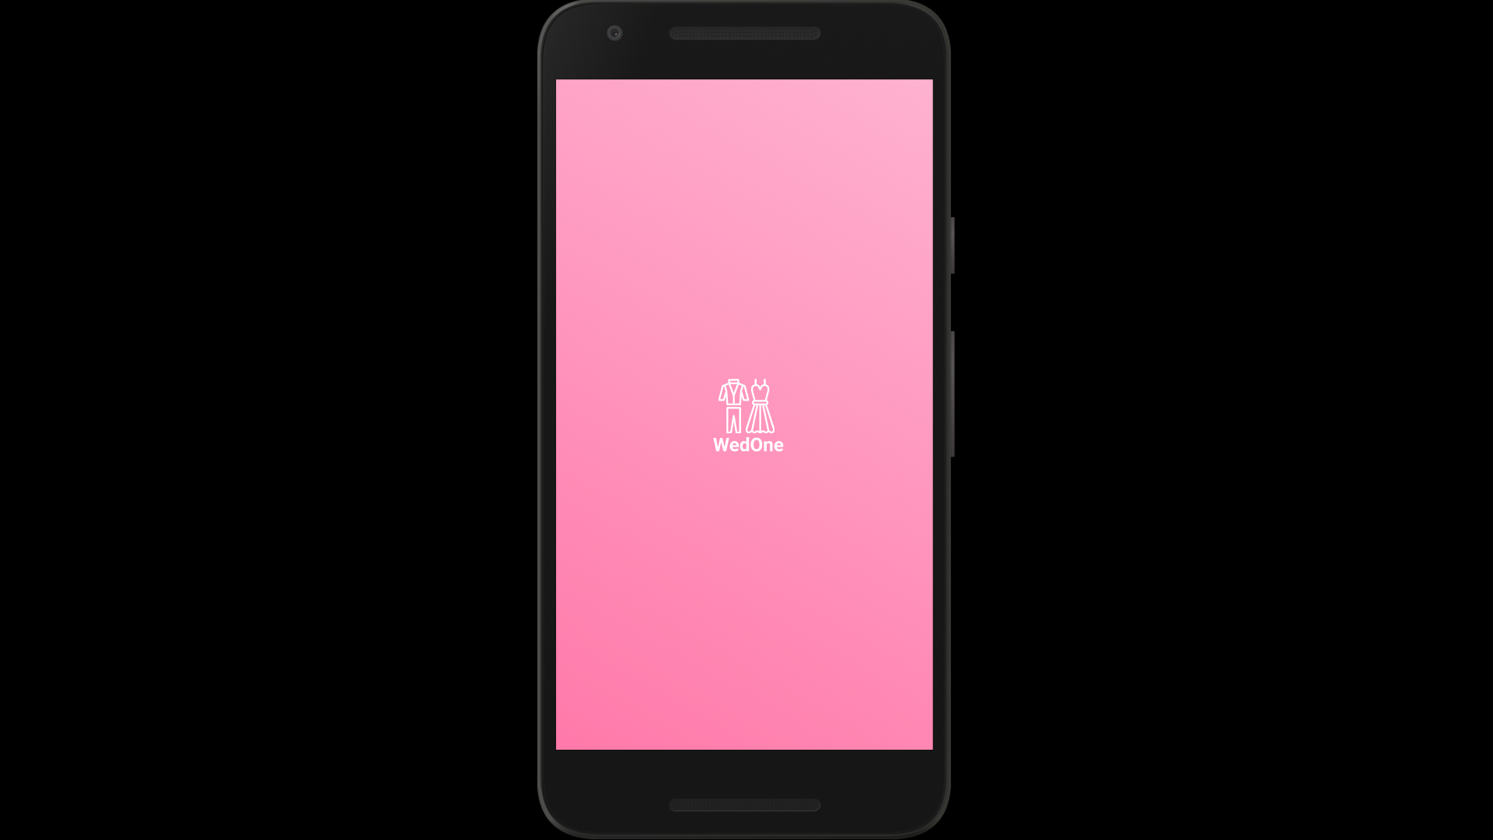 Splashscreen sebagai penampil logo dan nama aplikasi saat pertama kali membuka aplikasi.
2. 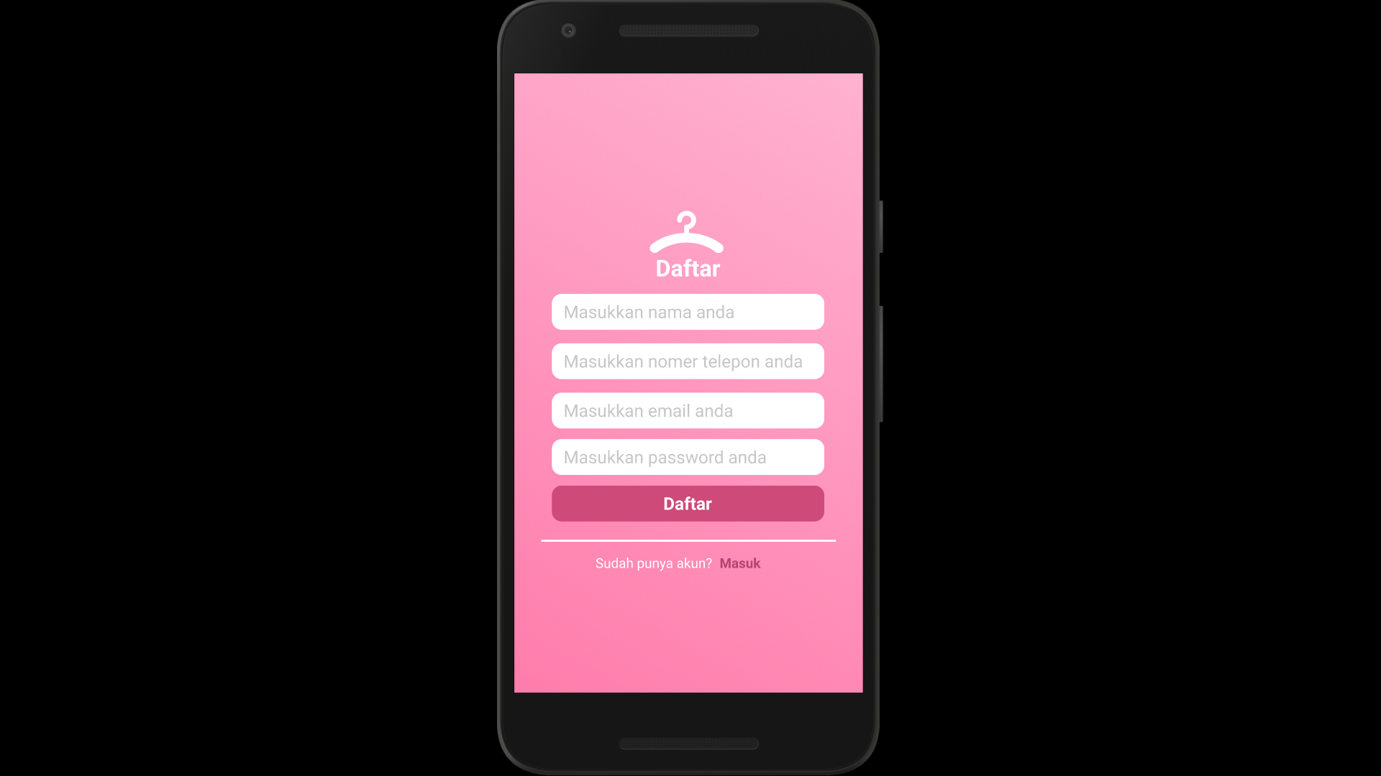 Ketika setelah Splashscreen user akan langsung diarahkan ke halaman daftar bagi yang baru memakai aplikasi ini
3. 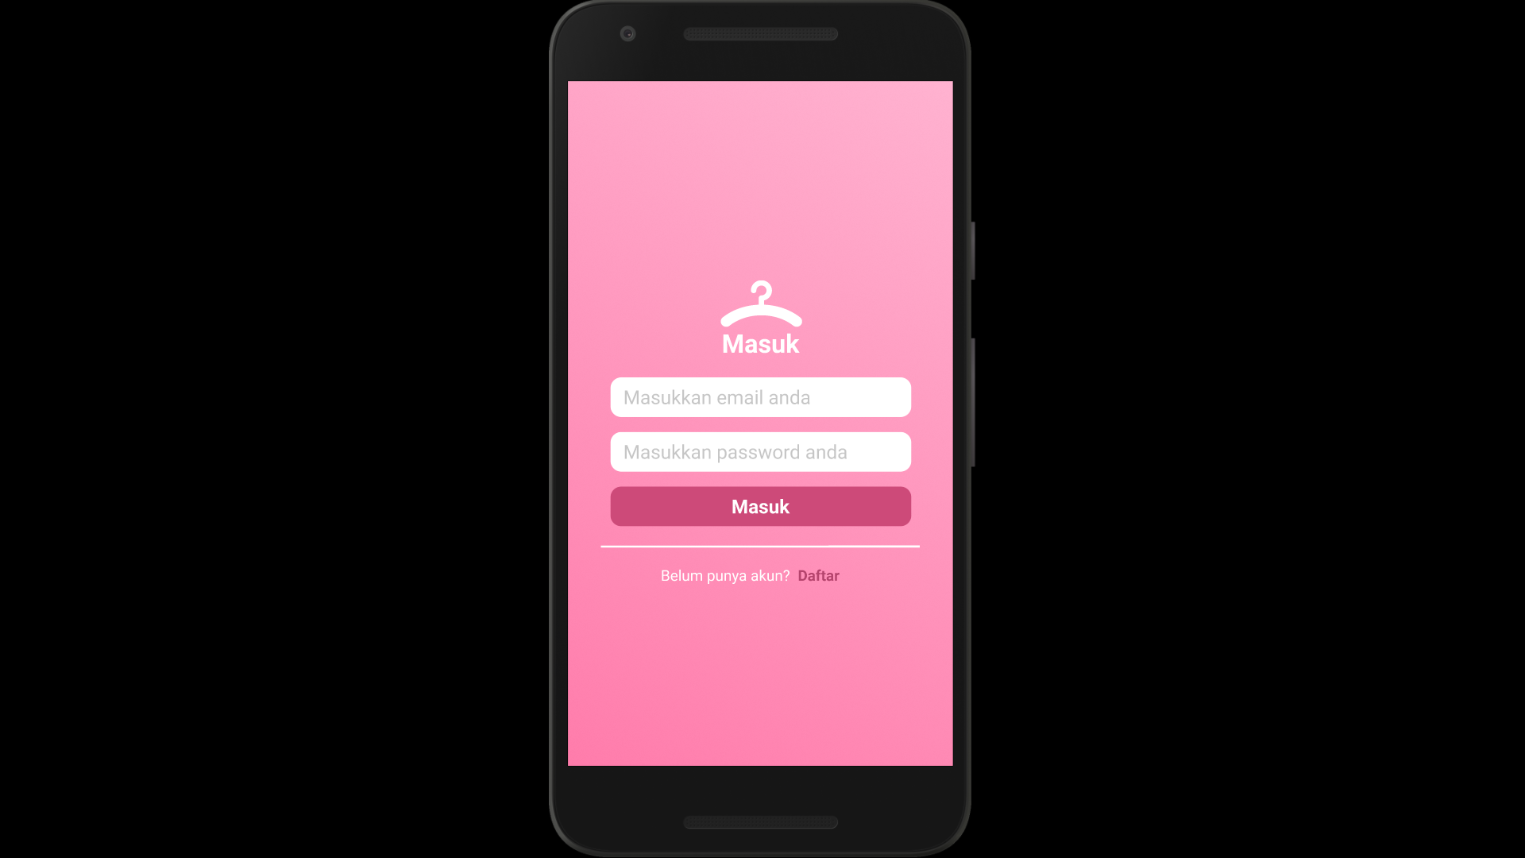 Jika user sudah daftar/memiliki akun dari aplikasi ini, user bisa mengarahkan sendiri ke halaman login/masuk yang hanya memberikan perintah untuk memasukkan email dan password akun yang sudah terdaftar.
4. 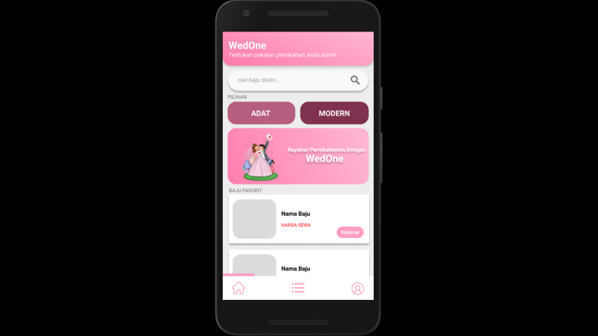 Ketika user sudah melakukan pendaftaran akun atau login akun maka akan diarahkan ke dalam halaman homepage, di dalam halaman home page terdapat searchview untuk mencari baju secarah keseluruhan, ada kategori adat dan modern yang bisa dipilih, dan juga ada baju favorit/yang direkomendasikan oleh toko penyewa. Selain itu, terdapat tombol navigasi yang bisa mengarah ke history dan ke pengaturan akun.
5. 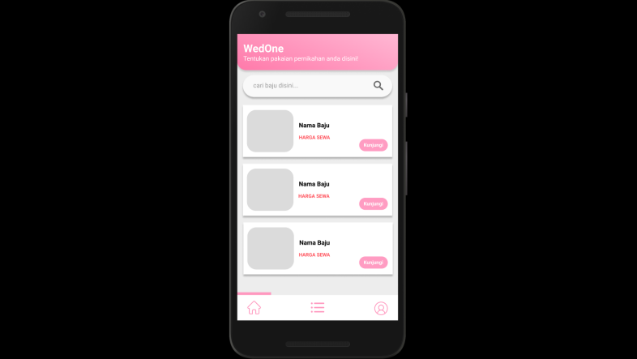 Ketika mengeklik search pada bagian homepage, maka akan tampil rekomendasi baju - baju pernikahan, tetapi user bisa mencari baju yang dibutuhkan
6. 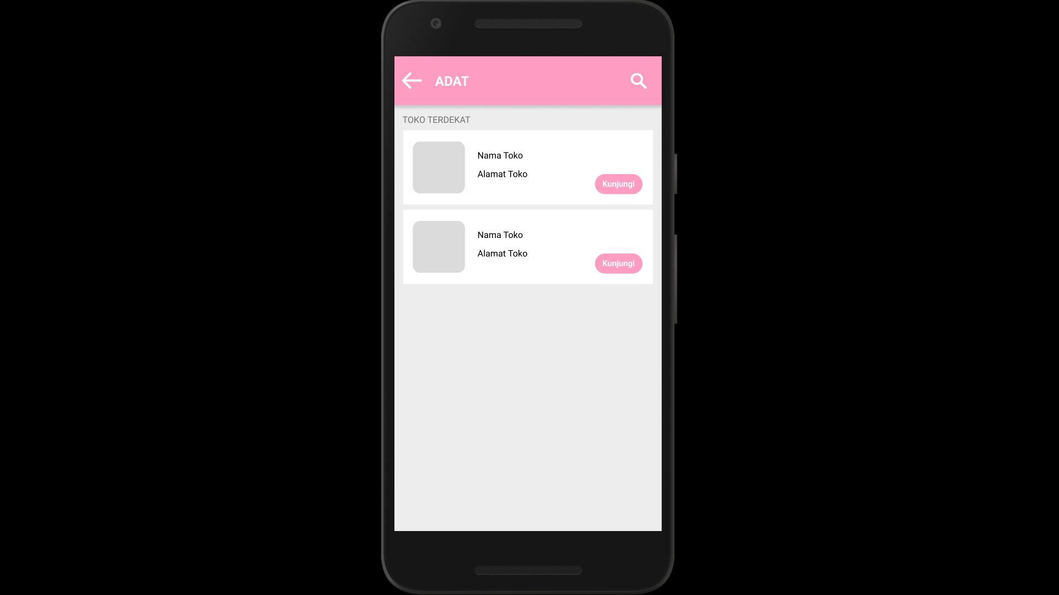 Ketika mengeklik button Adat pada bagian homepage, maka akan muncul bagian dimana baju baju pernikahan adat yang disewakan akan disitu dan juga tentu user bisa mencari baju adat yang diinginkan.
7. 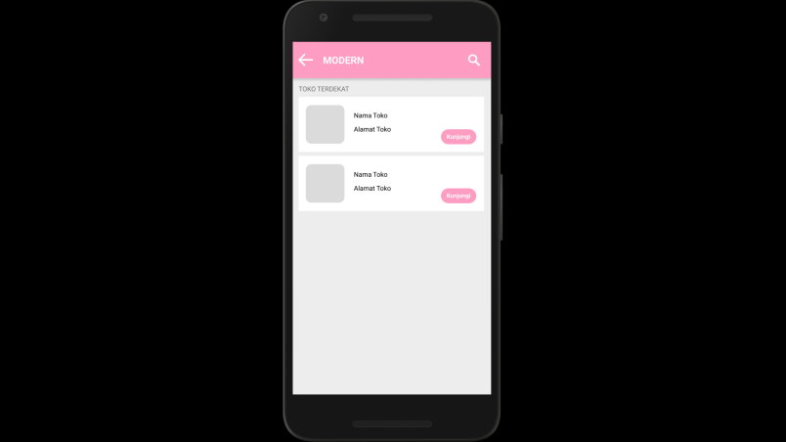 Begitu juga untuk button modern, maka baju pernikahan modern yang disewakan akan muncul disitu, begitu juga user bisa mencari baju modern yang diinginkan.
8. 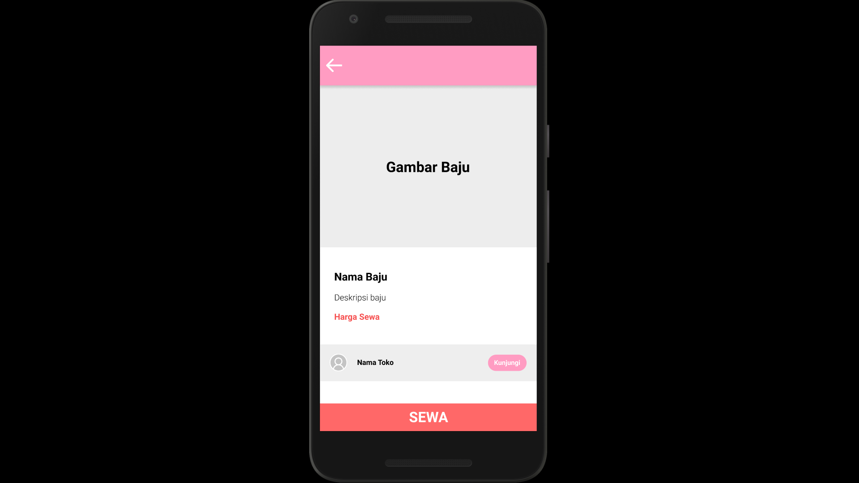 Ketika mengeklik button kunjungi, maka user akan diarahkan ke dalam tampilan lebih mendetail mengenai baju yang di klik tersebut.
9. 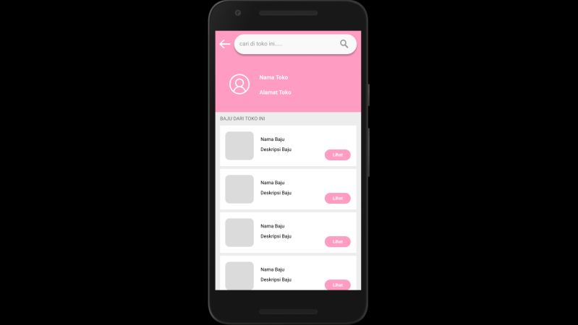 Ketika user mengeklik kunjungi pada bagian nama toko dalam detail baju, maka akan ditampilkan apa saja baju yang disewakan oleh toko tersebut.
10. 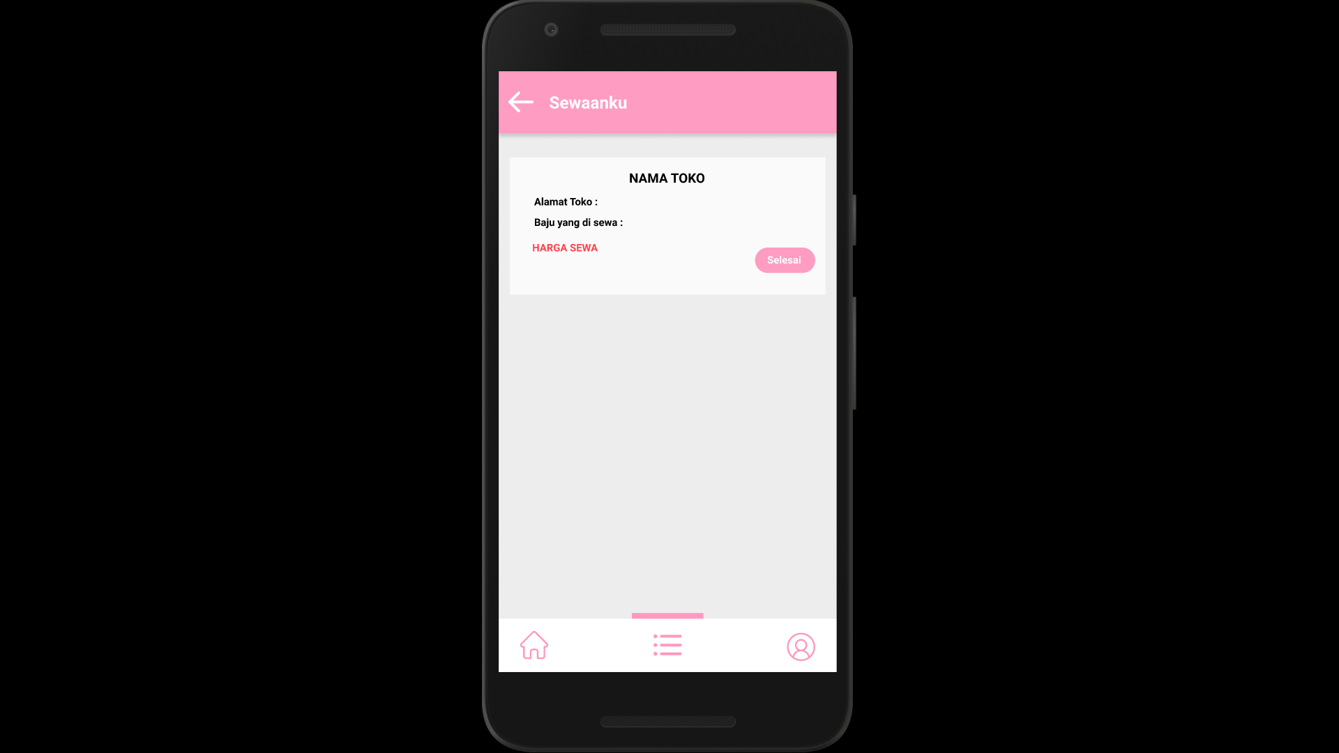 Untuk bagian history akan ditampilkan baju yang sudah pernah disewa oleh user.
11. 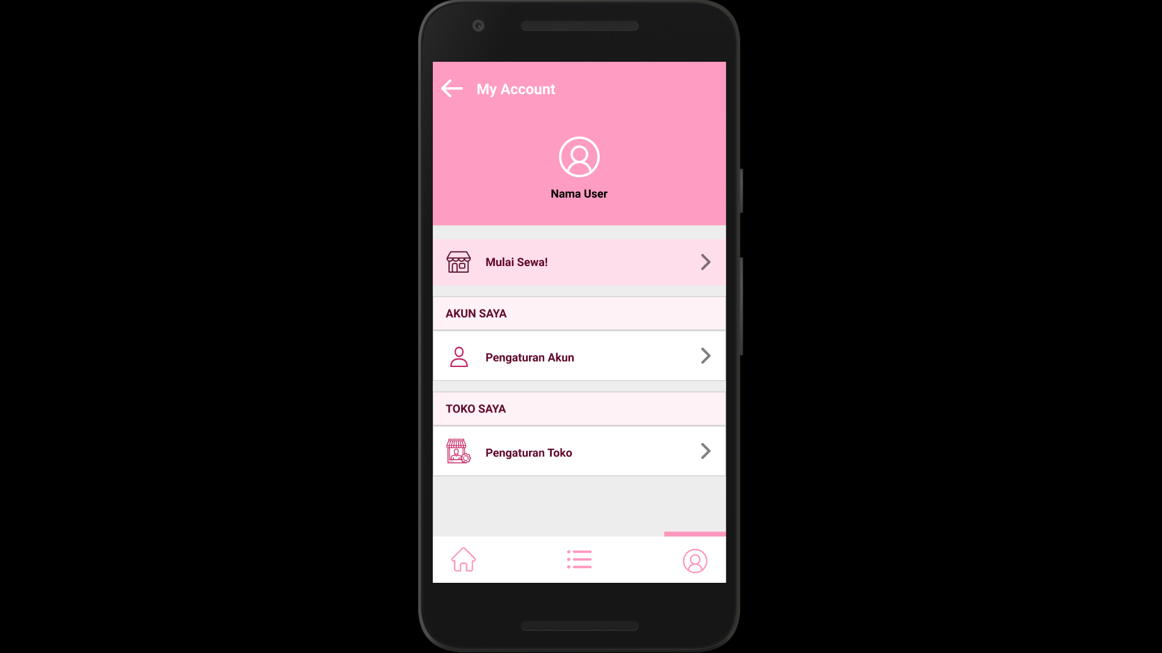 Untuk bagian account, akan ditampilkan nama akun user, Mulai Sewa, Pengaturan Akun, dan Pengaturan toko. Mulai sewa berfungsi untuk para user yang ingin membuka toko ke dlam aplikasi. Pengaturan Akun, digunakan untuk mengubah informasi akun yang terdaftar. Pengaturan Toko, digunakan untuk mengatur produk toko dan juga mengubah informasi toko jika user sudah mendaftarkan tokonya dan memilikitoko.
12. 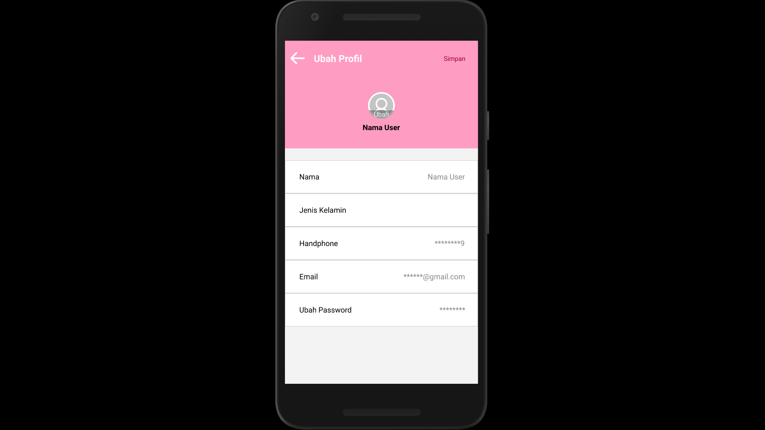 Ketika user mengeklik pengaturan akun maka akan diarahkan ke pengaturan profil akun dan bisa digunakan untuk mengubah akun yang sudah didaftarkan.
13. 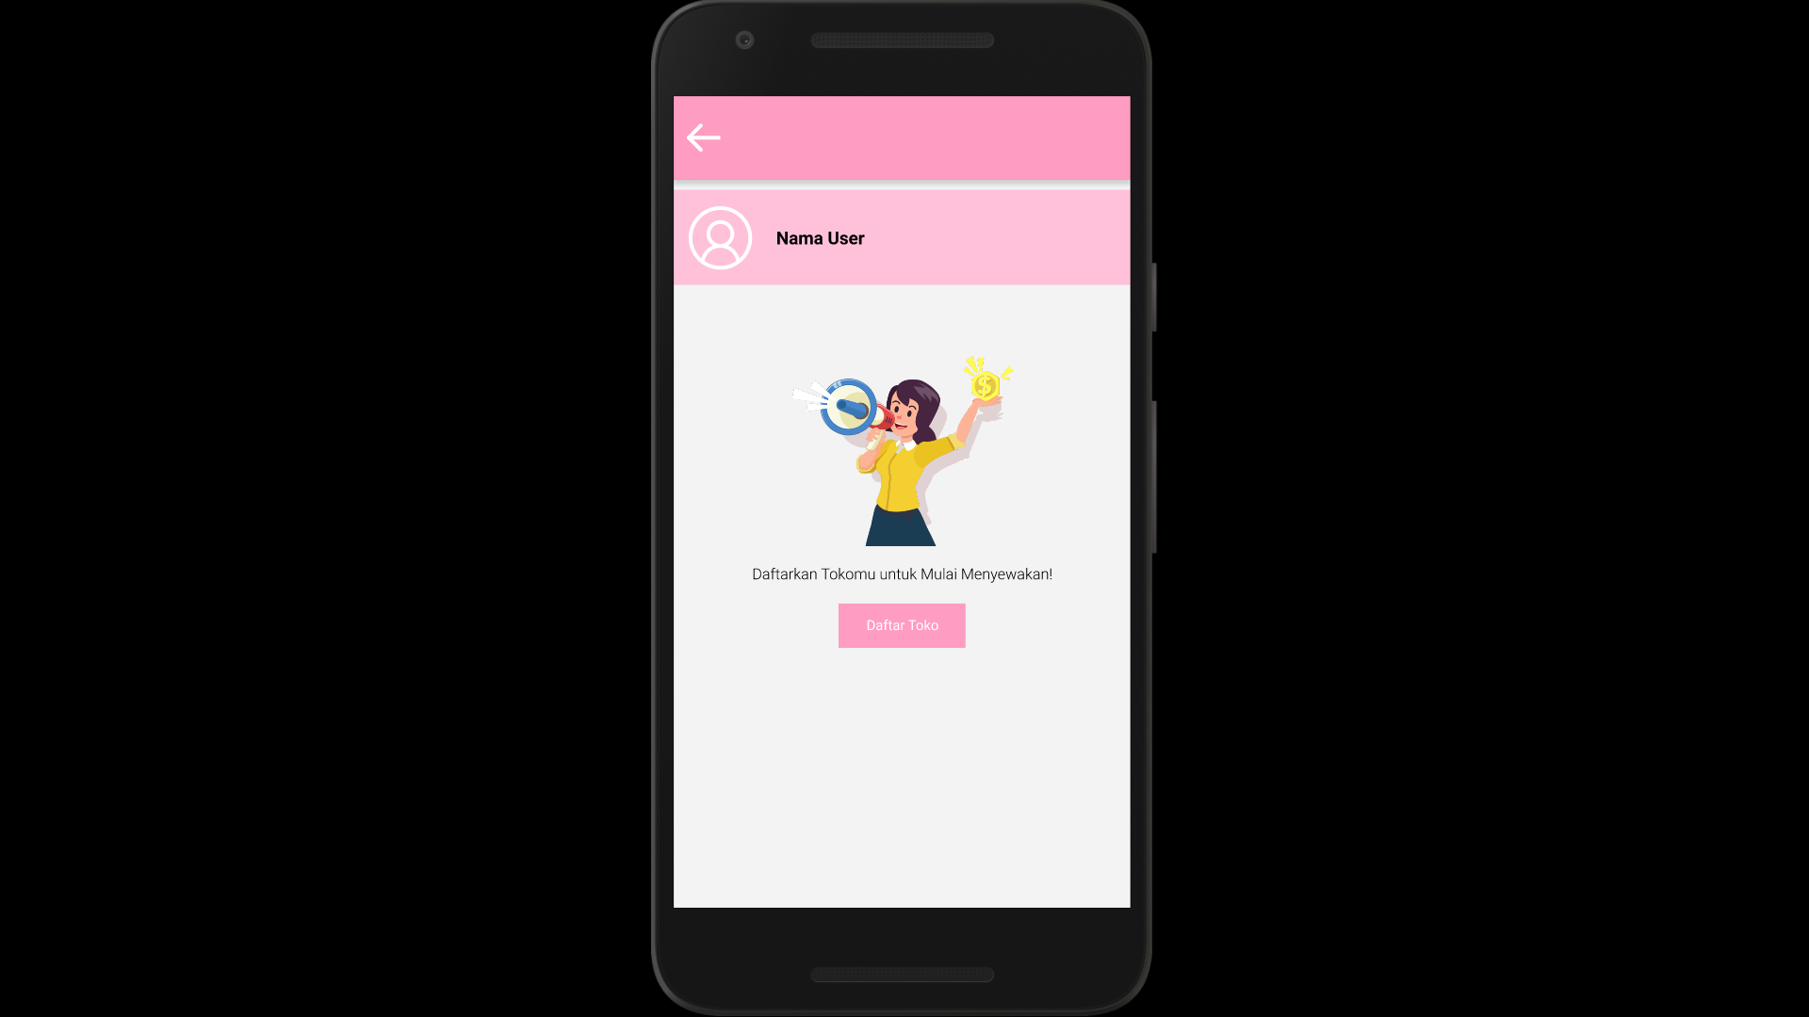 Ketika user mengeklik Mulai sewa, maka akan di arahkan untuk mendaftarkan toko.
14. 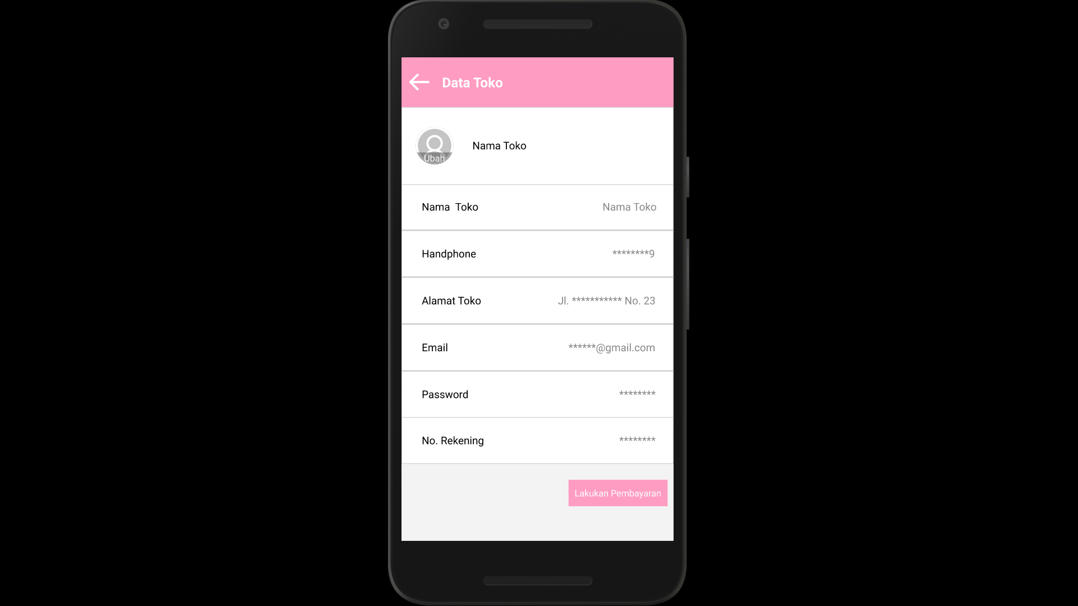 Ketika user mengeklik Daftar toko setelah halaman dari mukai sewa maka akan diarakan menuju halaman pendaftaran toko, dimana user akan diperintahkan untuk mengisi semua data toko yang dibutuhkan untuk aplikasi.
15. 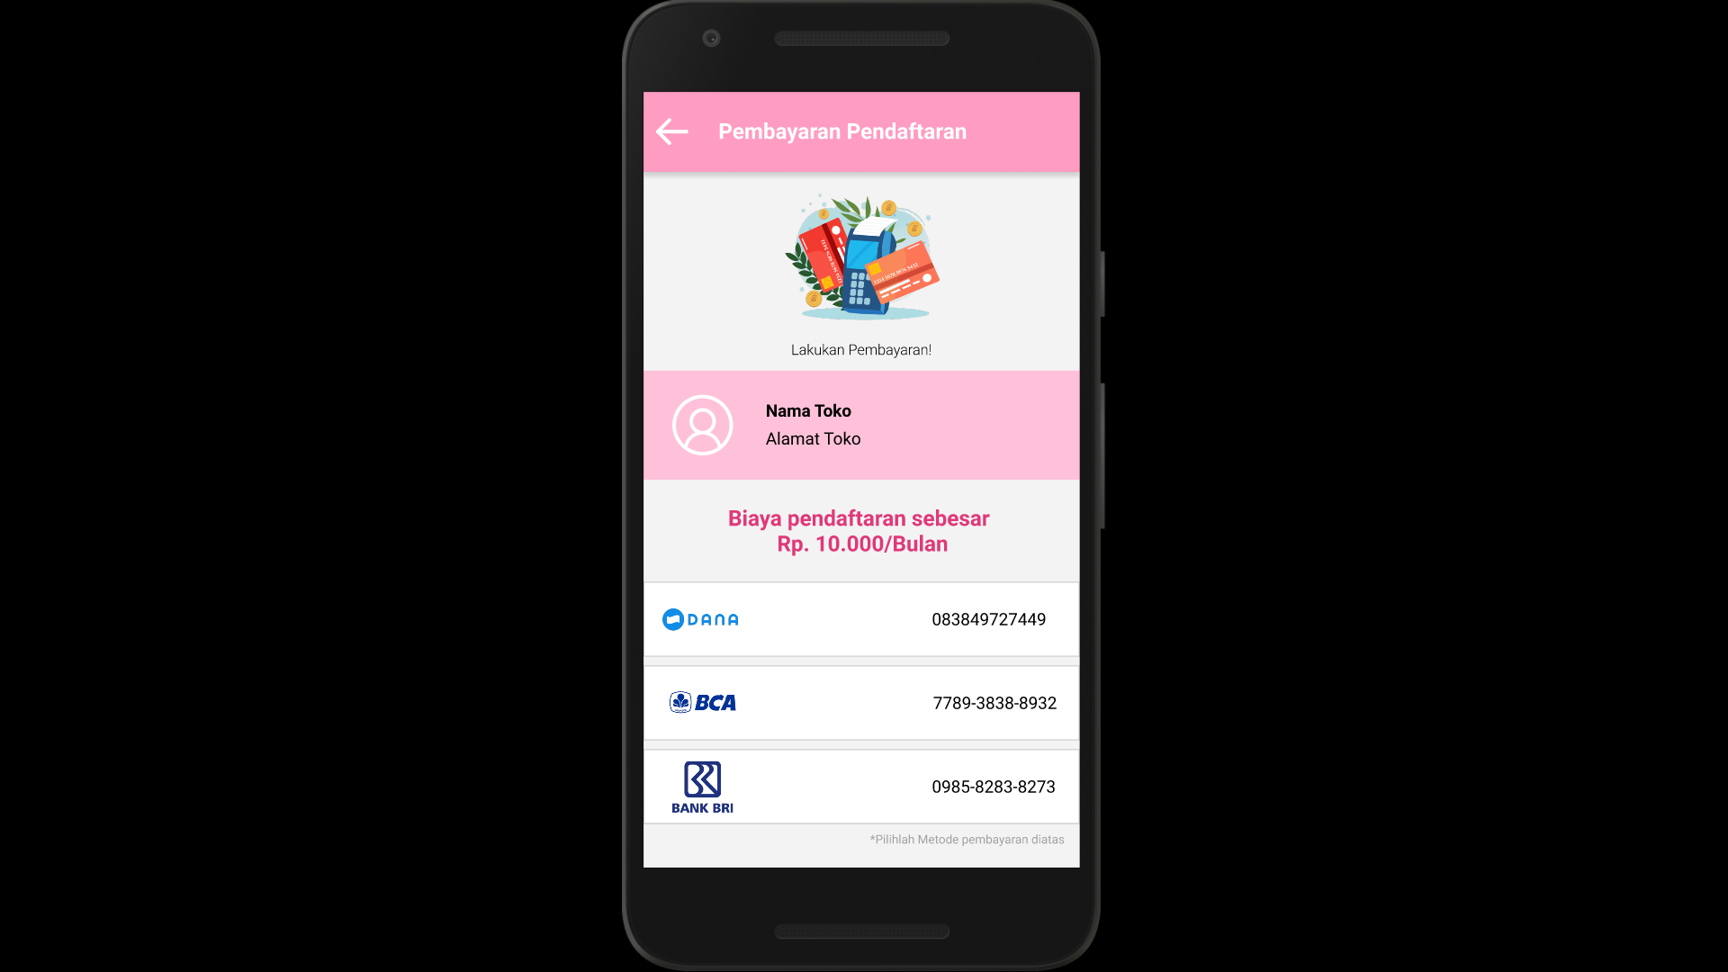 Setelah user sudah resmi menjadi pemilik sewa dan sudah mendaftarkan tokonya, maka akan di arahkan ke pembayaran pendaftaran dan penyewa diharuskan juga untuk membayar 10.000 perbulannya. Bisa melalui bank yang tersedia.
16. 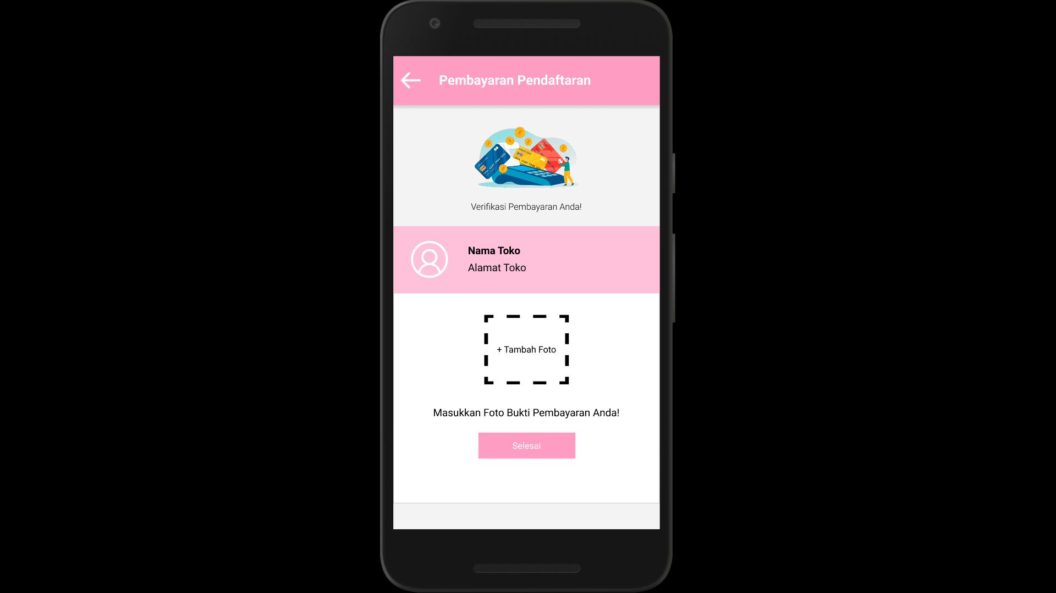 Setelah melakukan pembayaran maka pemilik persewaan diharuskan untuk verifikasi pembayaran dengan menginputkan gambar bukti pembayaran.
17. 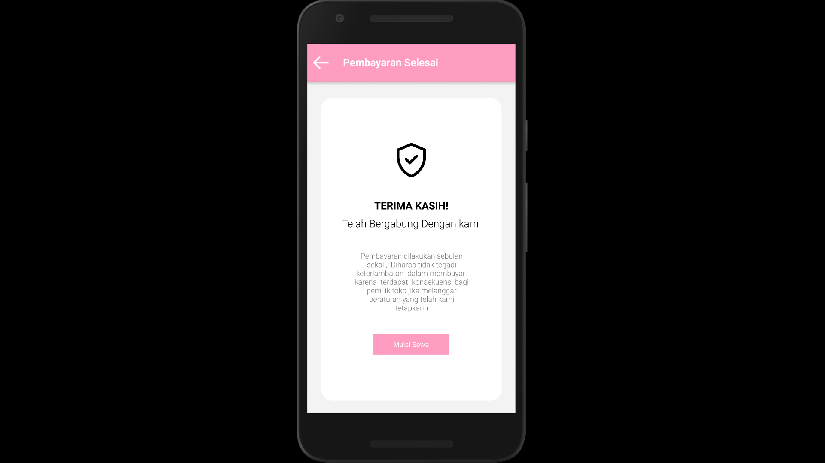 Setelah selesai, maka pemilik sewa bisa menambahkan produk di toko persewaannya dengan mengeklik tombol sewa, maka akan lansung di arahkan ke halaman tambah produk.
18. 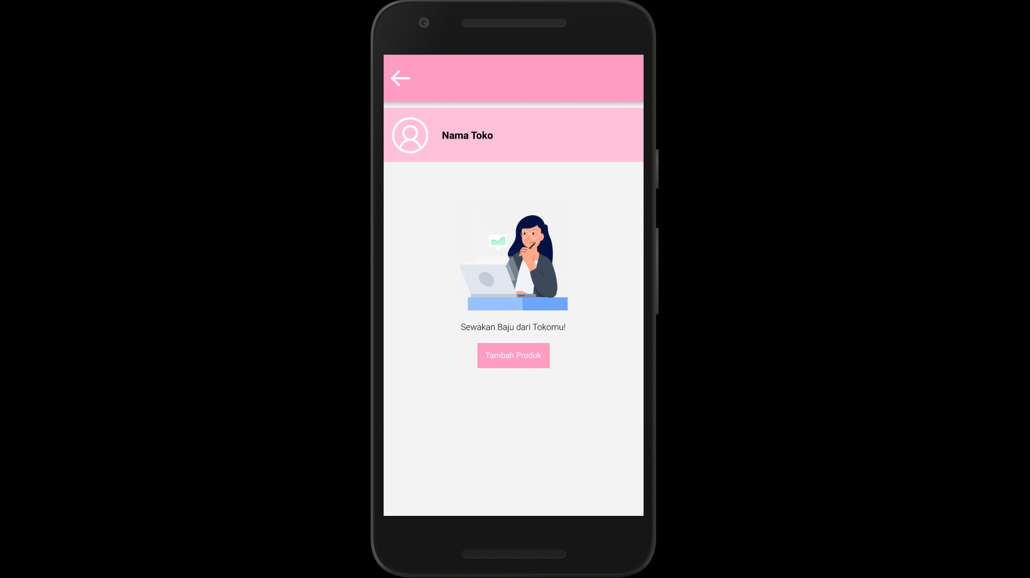 Halaman ini merupakan halaman tambah produk untuk yang pertama kali belum sama sekali menambahkan produknya.
19. 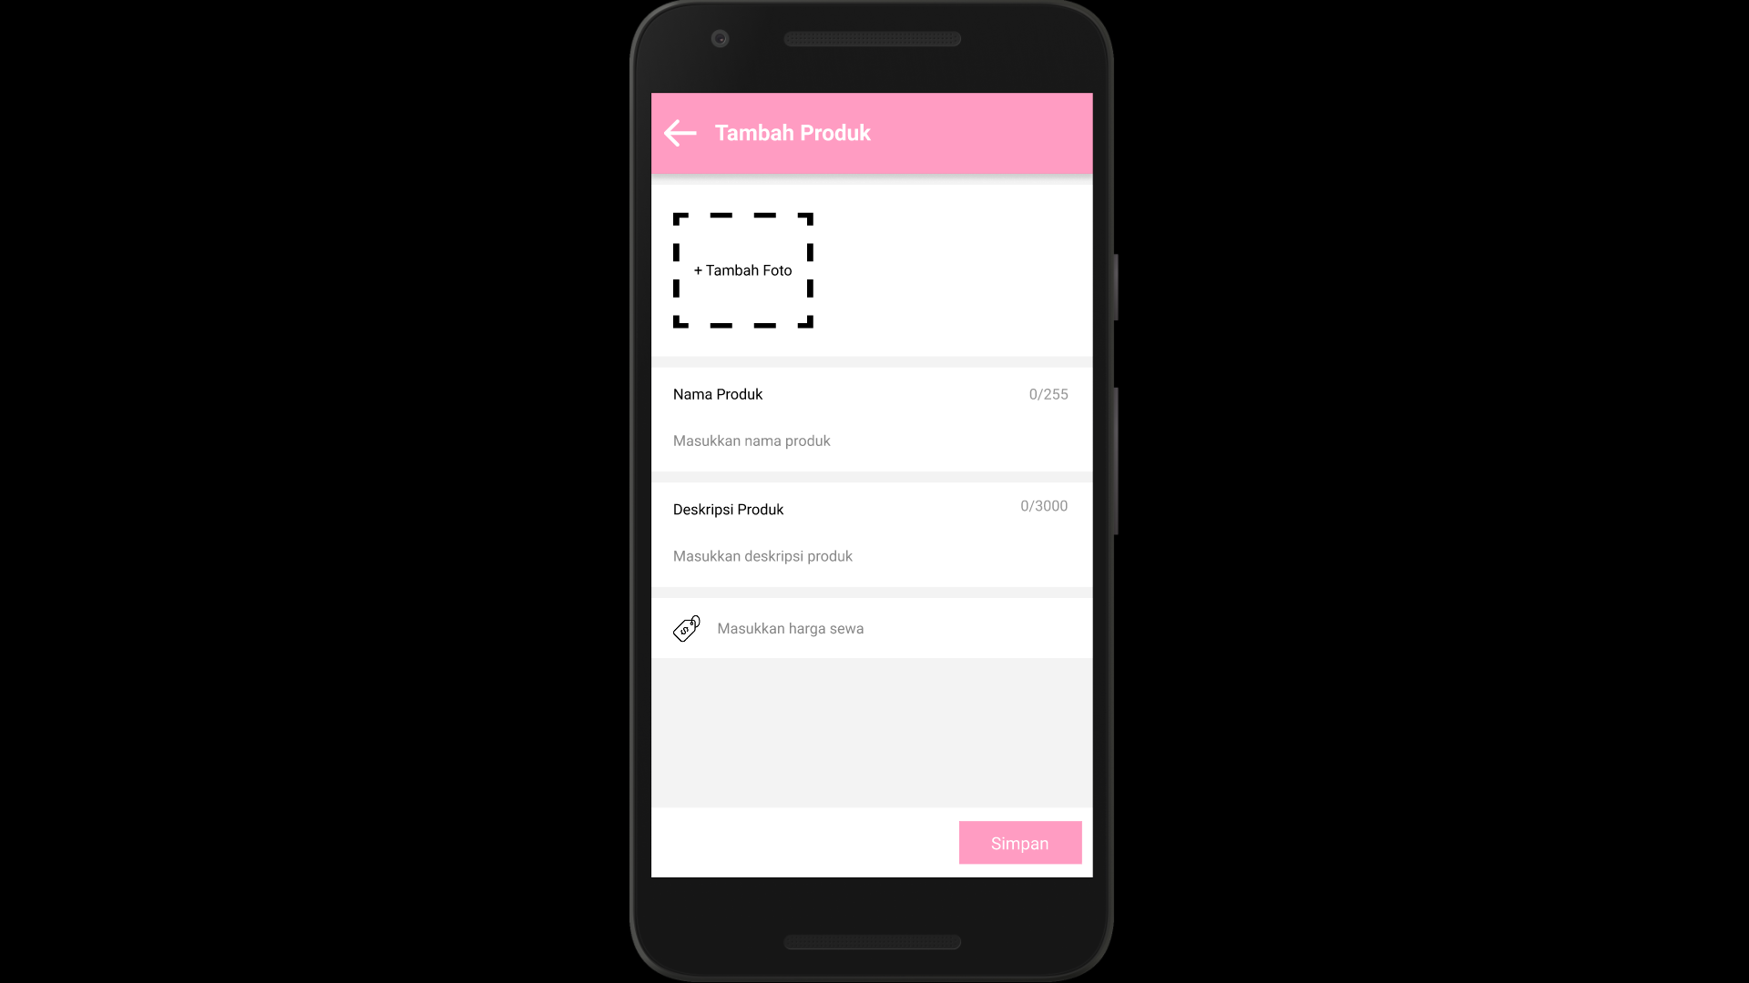 Setelah mengeklik tambah produk maka, akan di arahkan ke halaman yang dimana untuk menambahkan informasi baju yang diperintahkan dan harus diisi semua.
20. 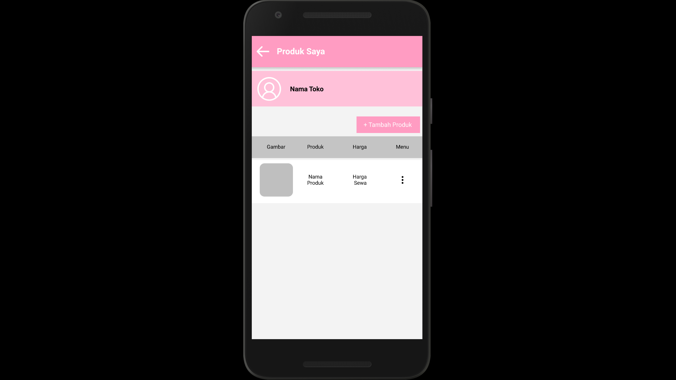 Ketika produk yang sudah di daftarkan sudah terdaftar maka, akan di arahkan ke halaman Produk sewa yang dimana ditampilkan produk yang sudah didaftarkan beserta informasi yang ditampilkan.
21. 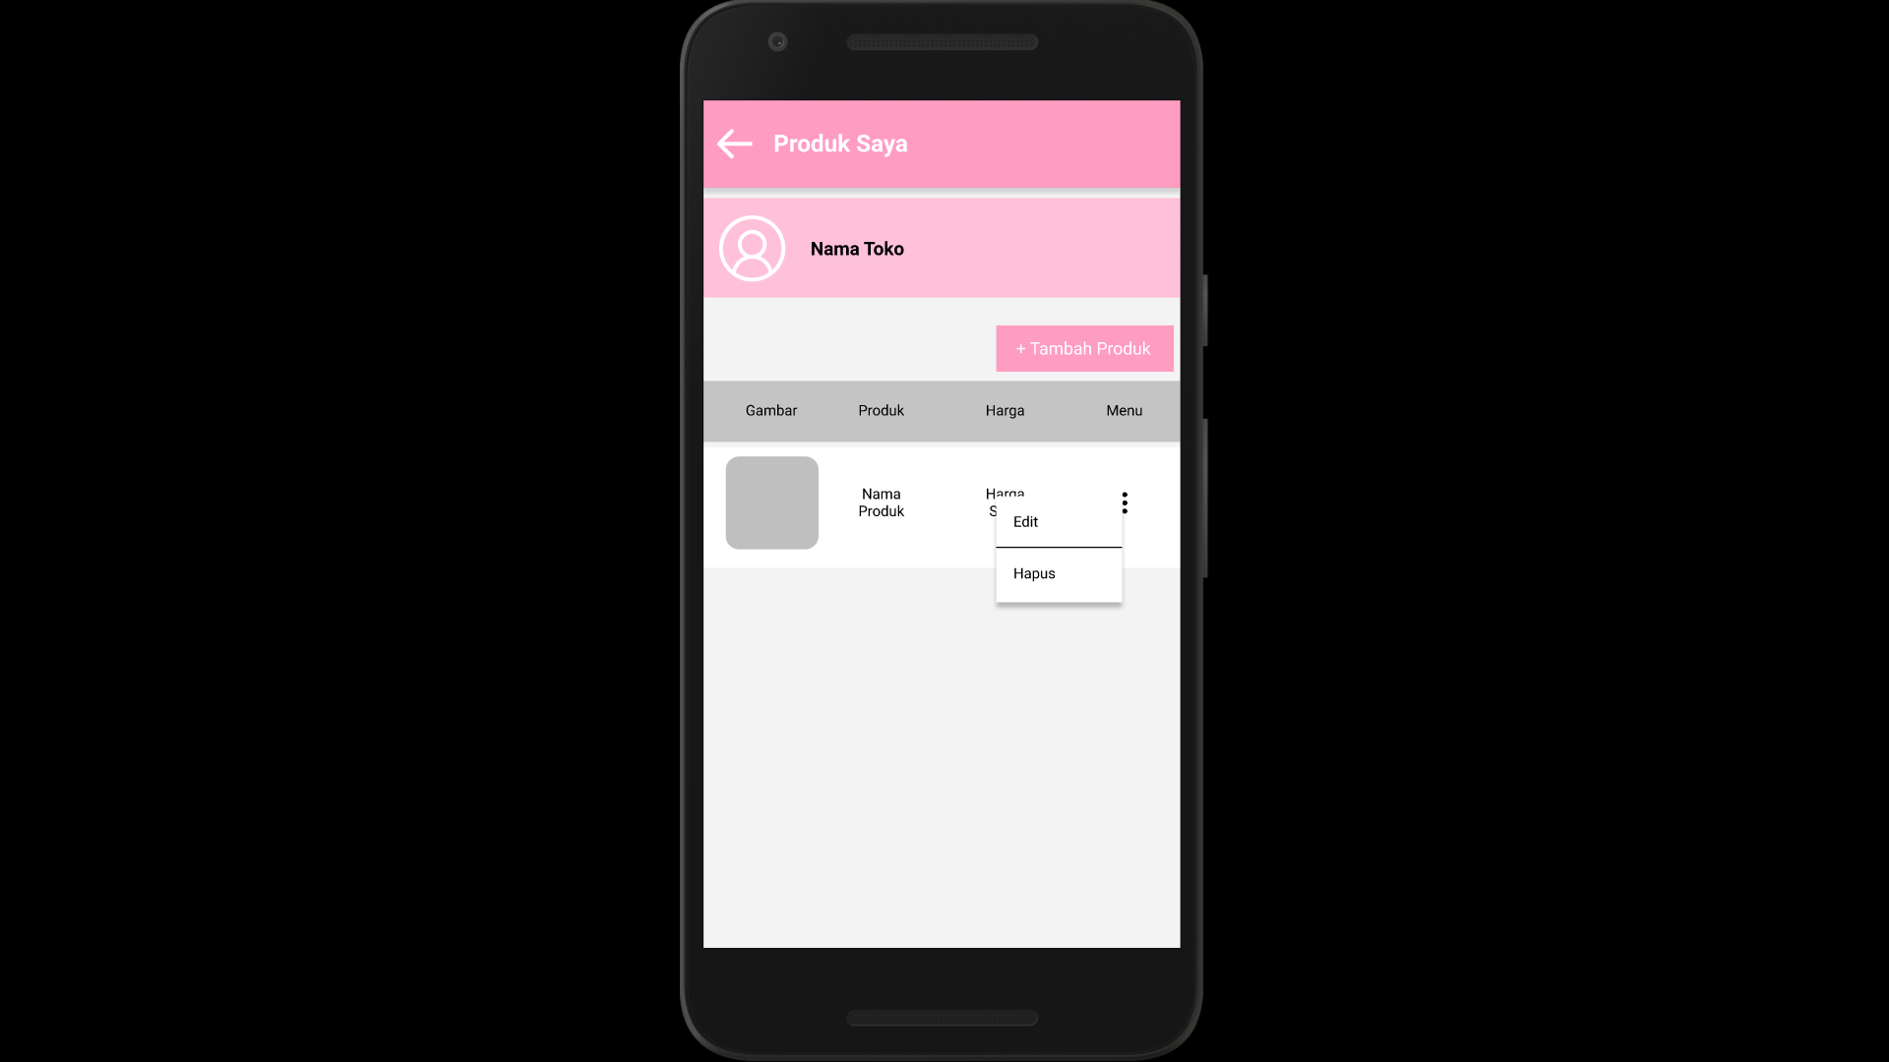 Di dalam halaman Produk sewa terdapat menu di setiap produk baju yang ditambahkan berdungsi untuk mengedit dan menghapus produk.
22. 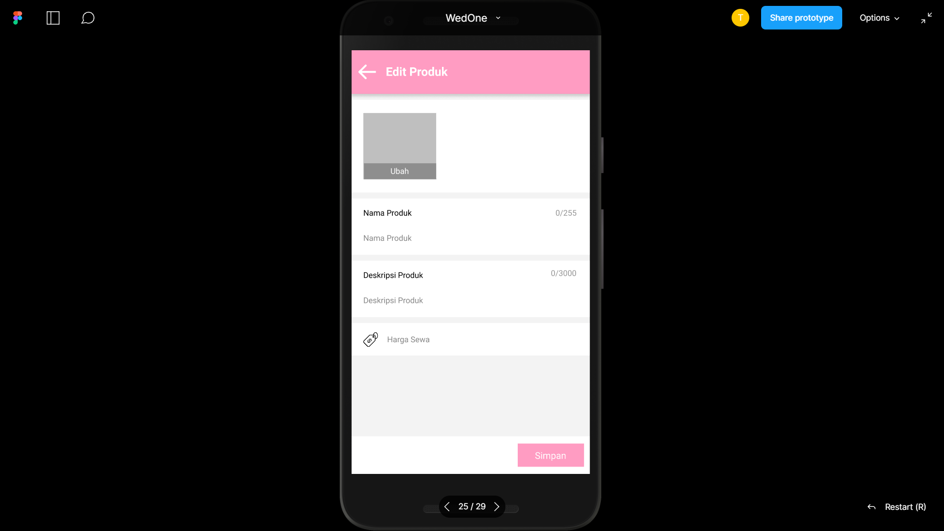 Ini merupakan halaman untuk edit produk yang dimana para pemilik sewa bisa mengubah data produk yang sudah terdaftar dengan data yang baru.
23. 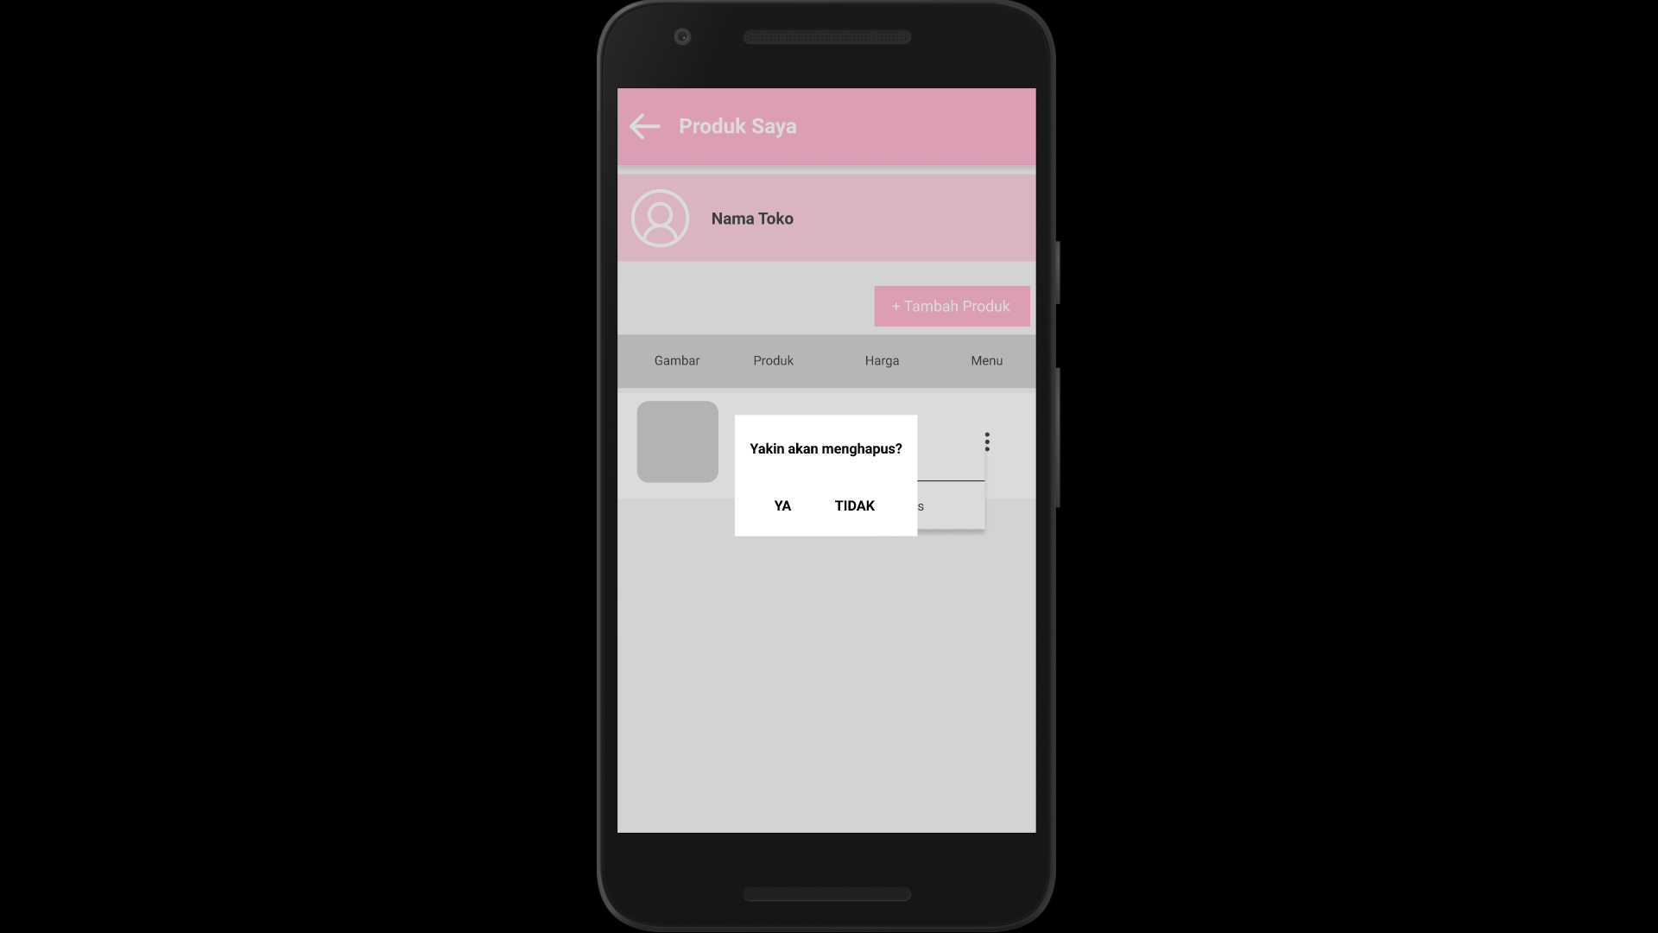 Untuk menu hapus akan muncul pop up alert yang memberikan perintah apakah pemilik sewa yakin atau tidak dalam menghapus produk yang dipilih.

**Saya Belum Mengerti**

1.

2.

3.